МИНИCTEPCTBO НАУКИ И ВЫСШЕГО ОБРАЗОВАНИЯ РОССИЙСКОЙ ФЕДЕРАЦИИ
Федеральное государственное автономное образовательное учреждение высшего образования
«СЕВЕРО-КАВКАЗСКИЙ ФЕДЕРАЛЬНЫЙ УНИВЕРСИТЕТ»
Институт перспективной инженерии
Департамент цифровых, робототехнических систем и электроники

Отчет к лабораторной работе № 5
Тема: СТРУКТУРНЫЕ ПАТТЕРНЫ: ФАСАД, ПРИСПОСОБЛЕНЕЦ
Дисциплина: «Паттерны проектирования»

Выполнил:
Студент группы ПИЖ-б-о-23-1 направление подготовки
09.03.04 «Программная инженерия»
Плескачёв Александр Михайлович
Проверил: Доцент ДЦРСИЭ Альбекова З. М.

Ставрополь 2026
Цель: изучить принципы работы структурных паттернов проектирования «Фасад» (Facade) и «Приспособленец» (Flyweight) и реализовать прикладную задачу «Учет сотрудников филиала» с использованием данных паттернов.
Задание: необходимо разработать приложение для управления данными о сотрудниках филиала с упрощенным расчетом зарплаты и оптимизацией хранения общих данных об отделах. Реализовать два структурных паттерна проектирования — «Фасад» и «Приспособленец».
В соответствии с вариантом задания были выбраны паттерны «Фасад» (Facade) и «Приспособленец» (Flyweight).
Вариант 19 – Филиалы и сотрудники
Разработанное приложение позволяет упростить сложный расчет зарплаты (налоги, страховые, бонусы, вычеты) через единый метод с помощью паттерна «Фасад» и оптимизировать хранение данных об отделах, разделяя общие объекты между сотрудниками, с помощью паттерна «Приспособленец».
- Описание паттерна «Фасад»
Паттерн «Фасад» (Facade) — это структурный паттерн проектирования, который предоставляет унифицированный интерфейс вместо набора интерфейсов некоторой подсистемы. Фасад определяет интерфейс более высокого уровня, который упрощает использование подсистемы.
В разработанном приложении паттерн Facade используется для упрощения сложного расчета зарплаты сотрудника. Без фасада клиент должен был бы знать о существовании нескольких классов: TaxCalculator (расчет налогов), BonusCalculator (расчет премий), DeductionCalculator (расчет вычетов). Фасад PayrollFacade объединяет все эти классы и предоставляет один простой метод calculate_payroll(), который выполняет полный расчет зарплаты с учетом всех компонентов: базовой зарплаты, премии, НДФЛ, страховых взносов и вычетов.
Клиент вызывает один метод фасада и получает готовый результат, не зная о внутренней сложности подсистемы расчета. Это упрощает использование системы и снижает связанность кода.
- Описание паттерна «Приспособленец»
Паттерн «Приспособленец» (Flyweight) — это структурный паттерн, который позволяет вместить большее количество объектов в отведенный объем памяти, разделяя общее состояние между несколькими объектами вместо хранения одинаковых данных в каждом объекте.
В приложении Приспособленец применяется для оптимизации хранения данных об отделах. Если в компании 1000 сотрудников и 5 отделов, то без паттерна Flyweight пришлось бы создавать 1000 объектов отделов (по одному для каждого сотрудника). С паттерном Flyweight создается только 5 объектов отделов, которые разделяются между всеми сотрудниками.
Класс DepartmentFlyweight представляет легковесный объект отдела с общими данными (название, бюджет, руководитель). Класс DepartmentFactory хранит созданные отделы в словаре и возвращает существующий объект при повторном запросе отдела с тем же названием. Это значительно экономит память при большом количестве сотрудников.
- Описание разработанного приложения
Разработанное приложение представляет собой GUI-интерфейс, разделенный на две основные зоны для демонстрации работы обоих паттернов.
Приложение реализовано на языке Python с использованием стандартной библиотеки tkinter для создания графического интерфейса.
Структура интерфейса:
- Левая панель (Приспособленец): содержит форму для добавления сотрудников. Пользователь вводит ФИО, название отдела и зарплату. При добавлении сотрудника приложение получает объект отдела из фабрики DepartmentFactory. Если отдел с таким названием уже существует, возвращается существующий объект (из кеша), иначе создается новый. В логе отображается информация о создании или переиспользовании объектов отделов. Ниже показана статистика: сколько уникальных отделов создано. Также отображается таблица всех добавленных сотрудников.
- Правая панель (Фасад): содержит форму для расчета зарплаты сотрудника. Пользователь вводит ФИО, базовую зарплату, процент премии и отмечает наличие детей (для вычета). При нажатии кнопки «Рассчитать зарплату» вызывается метод фасада calculate_payroll(), который выполняет полный расчет. В логе отображается детализация расчета: базовая зарплата, премия, НДФЛ (13%), страховые взносы (30%), вычеты и итоговая сумма. Ниже показано сравнение: как выглядел бы код без фасада (множество вызовов разных классов) и с фасадом (один метод).
- Иерархия классов Приспособленца
Для реализации Приспособленца создана следующая иерархия:
- DepartmentFlyweight — легковесный объект отдела. Хранит общие данные: название отдела, бюджет, руководитель. Эти данные разделяются между всеми сотрудниками одного отдела.
- DepartmentFactory — фабрика легковесных объектов. Содержит словарь _departments, в котором хранятся созданные отделы. Метод get_department() проверяет, существует ли отдел с заданным названием. Если существует — возвращает его из кеша. Если нет — создает новый объект и сохраняет в кеш. Метод get_stats() возвращает количество уникальных отделов.
При добавлении сотрудника приложение вызывает DepartmentFactory.get_department(dept_name, budget, manager). Фабрика возвращает существующий или новый объект отдела, который сохраняется в словаре сотрудника как ссылка на легковесный объект.
- Иерархия классов Фасада
Для реализации Фасада создана следующая иерархия:
- TaxCalculator — класс для расчета налогов. Содержит методы calculate_income_tax() (НДФЛ 13%) и calculate_social_tax() (страховые взносы 30%).
- BonusCalculator — класс для расчета премий. Содержит метод calculate_bonus(), который вычисляет премию в процентах от базовой зарплаты.
- DeductionCalculator — класс для расчета вычетов. Содержит метод calculate_deductions(), который применяет стандартный вычет (4%) для сотрудников с детьми.
- PayrollFacade — фасад, объединяющий все классы расчета. Содержит метод calculate_payroll(base_salary, bonus_percent, has_children), который последовательно вызывает все калькуляторы и возвращает словарь с полным расчетом. Метод get_summary() форматирует результат для отображения.
Клиентский код создает экземпляр PayrollFacade и вызывает один метод calculate_payroll(), получая готовый результат без необходимости знать о внутренних классах.
- Диаграмма классов
Для отображения структуры разработанного приложения была создана UML-диаграмма классов.
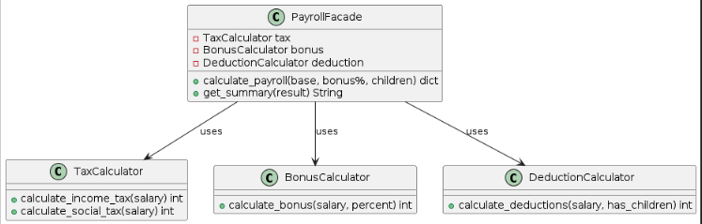
Рисунок 1 — Диаграмма классов
Диаграмма содержит основные классы приложения:
- DepartmentFlyweight — легковесный объект отдела (паттерн Приспособленец).
- DepartmentFactory — фабрика легковесных объектов, хранит кеш отделов.
- TaxCalculator, BonusCalculator, DeductionCalculator — классы подсистемы расчета зарплаты.
- PayrollFacade — фасад, упрощающий интерфейс подсистемы расчета.
- FacadeFlyweightApp — класс главного окна приложения (GUI).
Класс DepartmentFactory содержит композицию с DepartmentFlyweight (словарь отделов). Класс PayrollFacade содержит композиции с TaxCalculator, BonusCalculator и DeductionCalculator. Класс FacadeFlyweightApp использует оба паттерна: вызывает DepartmentFactory для получения отделов и PayrollFacade для расчета зарплаты.
- Реализация паттерна «Приспособленец»
Основная часть реализации паттерна Приспособленец находится в классах DepartmentFlyweight и DepartmentFactory.
Класс DepartmentFlyweight представляет легковесный объект:
class DepartmentFlyweight: def init(self, name, budget, manager): self.name = name self.budget = budget self.manager = manager
Класс DepartmentFactory реализует логику кеша:
class DepartmentFactory: _departments = {}
@classmethod
def get_department(cls, name, budget, manager):
key = name
if key not in cls._departments:
cls._departments[key] = DepartmentFlyweight(name, budget, manager)
print(f" [CREATE] {key}")
else:
print(f" [REUSE] {key} (из кеша)")
return cls._departments[key]
В методе _add_employee класса FacadeFlyweightApp демонстрируется использование приспособленца:
def _add_employee(self): dept = DepartmentFactory.get_department(dept_name, 0, "") emp = {"name": name, "department": dept_name, "salary": salary, "flyweight": dept} self.employees.append(emp)
Каждый сотрудник хранит ссылку на легковесный объект отдела. Если в компании 100 сотрудников из 5 отделов, будет создано только 5 объектов DepartmentFlyweight, а не 100.
- Реализация паттерна «Фасад»
Основная часть реализации паттерна Фасад находится в классе PayrollFacade и вспомогательных классах калькуляторов.
Классы калькуляторов реализуют отдельные аспекты расчета:
class TaxCalculator: def calculate_income_tax(self, salary): return int(salary * 0.13) def calculate_social_tax(self, salary): return int(salary * 0.30)
class BonusCalculator: def calculate_bonus(self, salary, bonus_percent): return int(salary * bonus_percent / 100)
class DeductionCalculator: def calculate_deductions(self, salary, has_children): if has_children: return int(salary * 0.04) return 0
Класс PayrollFacade объединяет все калькуляторы:
class PayrollFacade: def init(self): self.tax = TaxCalculator() self.bonus = BonusCalculator() self.deduction = DeductionCalculator()
def calculate_payroll(self, base_salary, bonus_percent=0, has_children=False):
income_tax = self.tax.calculate_income_tax(base_salary)
social_tax = self.tax.calculate_social_tax(base_salary)
bonus = self.bonus.calculate_bonus(base_salary, bonus_percent)
deductions = self.deduction.calculate_deductions(base_salary, has_children)
total = base_salary + bonus - income_tax - deductions
return {
"base": base_salary,
"bonus": bonus,
"income_tax": income_tax,
"social_tax": social_tax,
"deductions": deductions,
"total": total,
}
В методе _calculate класса FacadeFlyweightApp демонстрируется использование фасада:
def _calculate(self): result = self.facade.calculate_payroll(base, bonus, has_children) self.facade_log.insert(tk.END, self.facade.get_summary(result))
Клиент вызывает один метод и получает готовый результат, не зная о внутренних классах TaxCalculator, BonusCalculator и DeductionCalculator.
- Результаты работы программы
После запуска приложения пользователю отображается главное окно с двумя панелями.
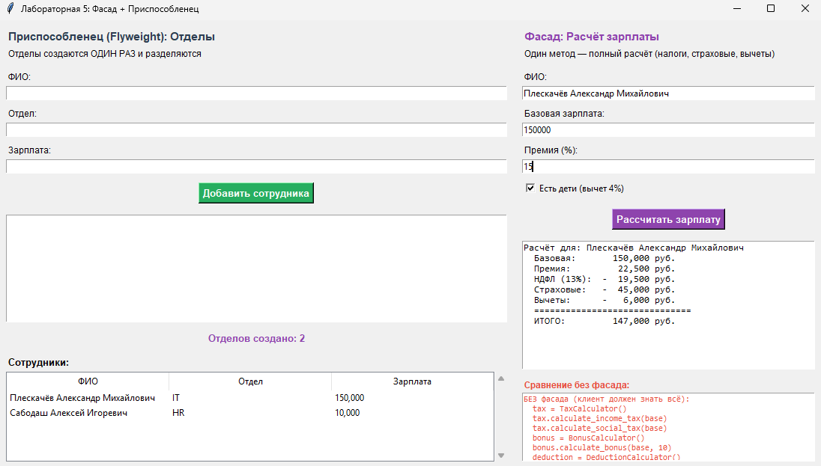
Рисунок 2 — Главное окно приложения
В левой панели пользователь добавляет сотрудников, указывая ФИО, отдел и зарплату. При добавлении первого сотрудника из отдела «IT» в логе отображается сообщение [CREATE] IT — создан новый объект отдела. При добавлении второго сотрудника из того же отдела отображается [REUSE] IT (из кеша) — используется существующий объект. Внизу показана статистика: «Отделов создано: 5» (если добавлены сотрудники из 5 разных отделов).
В правой панели пользователь вводит ФИО сотрудника, базовую зарплату (например, 80000), процент премии (например, 10) и отмечает наличие детей. При нажатии кнопки «Рассчитать зарплату» в логе отображается детализация: Базовая: 80,000 руб. Премия: 8,000 руб. НДФЛ (13%): -10,400 руб. Страховые: -24,000 руб. Вычеты: -3,200 руб.
ИТОГО: 50,400 руб.
Ниже показано сравнение кода без фасада (множество вызовов разных классов) и с фасадом (один метод calculate_payroll). Это наглядно демонстрирует упрощение интерфейса благодаря паттерну Фасад.
- Исходный код
Приложение разработано на языке программирования Python. Для создания графического интерфейса используется библиотека tkinter.
Основные элементы программы:
- DepartmentFlyweight — легковесный объект отдела (паттерн Приспособленец).
- DepartmentFactory — фабрика легковесных объектов с кешем.
- TaxCalculator, BonusCalculator, DeductionCalculator — классы подсистемы расчета зарплаты.
- PayrollFacade — фасад, упрощающий интерфейс подсистемы.
- FacadeFlyweightApp — класс главного окна приложения (GUI).
Полный исходный код программы представлен в файле main.py.
Ключевые особенности реализации:
- Использование словаря _departments в классе DepartmentFactory для кеша легковесных объектов отделов.
- Использование композиции в классе PayrollFacade для объединения всех калькуляторов.
- Возврат словаря с полным расчетом из метода calculate_payroll() для удобной обработки результата.
Вывод
В ходе выполнения лабораторной работы было разработано приложение «Учет сотрудников филиала» с использованием структурных паттернов проектирования.
Были изучены и реализованы два паттерна:
- Паттерн Приспособленец позволил оптимизировать хранение данных об отделах. Вместо создания отдельного объекта отдела для каждого сотрудника, создается только один объект для каждого уникального отдела, который разделяется между всеми сотрудниками этого отдела. Это значительно экономит память при большом количестве сотрудников.
- Паттерн Фасад позволил упростить сложный расчет зарплаты, объединив несколько классов (TaxCalculator, BonusCalculator, DeductionCalculator) под единым интерфейсом. Клиент вызывает один метод calculate_payroll() и получает готовый результат, не зная о внутренней сложности подсистемы.
Приложение успешно демонстрирует преимущества структурных паттернов: оптимизацию использования памяти через разделение общих данных и упрощение интерфейса сложных подсистем.

